**JAMES BROWDING APRESADO EN LA CIUDAD DE NUEVA YORK**

|  |
| --- |
| El asesino en serie que aterrorizó a los habitantes de Nueva York ha sido apresado y se encuentra en custodia de la policía de Nueva York. |

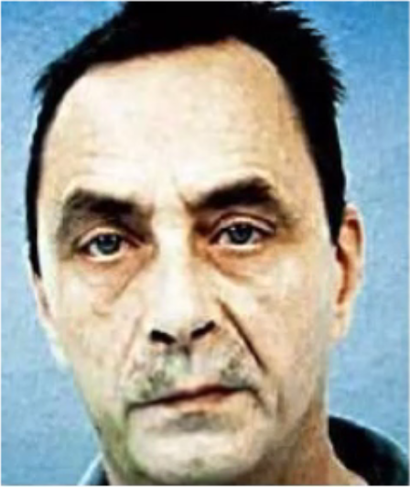Desde la semana pasada, este asesino en serie acechaba la ciudad causando temor e inseguridad a sus habitantes.

Nadie hubiese imaginado que la mente criminal pueda vivir en personas con tan buena reputación como la de James Browding, presentador del programa de *Nuestro Mundo* que es transmitido todos los días en el canal 53 de la televisión nacional.

Posterior a que un juez autorizara un allanamiento a la residencia de este, la policía encontró prendas femeninas que se alegan ser de sus víctimas. Tras las autoridades haber seguido sus movimientos durante varios meses, el departamento policiaco de Bronx, NY logró recaudar suficiente evidencia para estableces que las cinco mujeres en la localidad fueron víctimas del mismo, que tuvo en vilo a Nueva York durante varios meses.